اتحاد سال اول دبیرستان
در رياضيات اتحادها تساوي هايي هستند که به ازاي هر مقدار عددي از دامنه خود که بجاي متغيرهايشان قرار دهيم همواره برقرار باشند.

اتحادهاي مهم جبري

در ميان اتحادهاي جبري، برخي از اتحادها بسيار مهم و کاربردي مي باشند و در حل معادلات، محاسبات جبري، تجزيه عبارت جبري و... بسيار کاربرد دارند. از اين رو دانستن و به کاربردن آنها از اهميت خاصي برخوردار است. در اين قسمت به بررسي اين اتحادهاي مهم مي پردازيم.

اتحاد مربع مجموع دو جمله

مثال:

اتحاد مربع تفاضل دو جمله

مثال:

اتحاد مکعب مجموع دو جمله

مثال:

اتحاد بسط دو جمله اي نيوتن
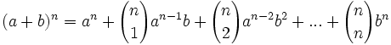

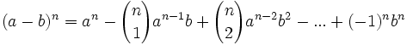

مثال:
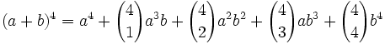

اتحاد مربع سه جمله

مثال:

تعميم اتحاد مربع چند جمله

مثال:

اتحاد مزدوج

مثال:

- لازم به توضيح است اگر داشته باشيم a+b آنگاه عبارت a-b را مزدوج عبارت اول يعني a+b مي گويند.

اتحاد جمله مشترک

مثال:

تعميم اتحاد جمله مشترک

اتحاد مجموع مکعبات دو جمله(اتحاد چاق و لاغر)

مثال:

تعميم اتحاد مجموع مکعبات دو جمله(اتحاد چاق و لاغر)
پس مي توان نتيجه زير را بيان کرد:

- لازم به توضيح است که اين اتحاد فقط براي حالتي برقرار ست که توان n عدد طبيعي فرد باشد.

مثال:

اتحاد تفاضل مکعبات دو جمله(اتحاد چاق و لاغر)

مثال:

تعميم اتحاد تفاضل مکعبات دو جمله(اتحاد چاق و لاغر)
پس مي توان نتيجه زير را بيان کرد:

- لازم به توضيح است اين اين اتحاد براي هر عدد طبيعي n برقرار است.

مثال:

اتحاد اويلر

- برهان:

- صورتي ديگر از اتحاد اويلر:

- برهان:

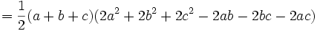

- نتايج اتحاد اويلر:
  - اگر a+b+c=0 آنگاه
  - اگر a=b=c آنگاه

مثال:
همچنين اگر باشد آنگاه داريم:

اتحاد لاگرانژ

مثال:

محقق:سمیرا هارونی
موضوع: چند جمله ایی ها و اتحاد ها
دبیر مربوطه :سر کار خانم درچه

